KDR 392
vrtací dlabačka

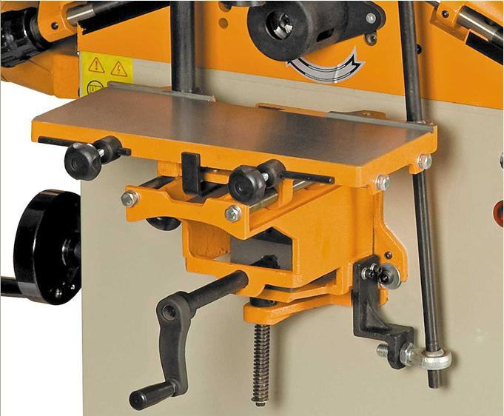

Návod k používání
aktualizace 7 / 2010

objednávky elektronicky, telefonem a písemně na kontaktu

www.kdr.cz
ROJEK dřevoobráběcí stroje a.s. Masarykova 16 cz - 517 50 Častolovice
the Czech Republic info@kdr.cz prodejkdr@kdr.cz www.kdr.cz www.rojek.cz
494 339125 731 663189

Obsah

1 Úvod
2 Označení stroje
3 Záruka
4 Manipulace se strojem a instalace
5 Bezpečnostní upozornění
6 Provoz a seřízení stroje
7 Nástroje
8 Údržba
9 Čištění a mazání
10 Rozsah dodávky
11 Technická data
12 Náhradní díly.

1 Úvod

Vážený zákazníku

Předkládáme Vám Návod k používání vrtací dlabačky KDR 392. Jeho důsledné dodržování Vám zajistí bezpečný chod stroje. Před přistoupením k provozování stroje je nutné si přečíst tento Návod k používání a porozumět mu. To slouží k získání lepších pracovních znalostí o tomto stroji, ke zvýšení bezpečnosti a k dosažení lepších výsledků
v práci na stroji. Je nutné, abyste se s návodem v plném rozsahu seznámil dříve , než zařízení uvedete poprvé do provozu.
Pozorně si přečtěte všechny pokyny pro bezpečnost obsluhy a bezpečný provoz stroje.
Přejeme Vám úspěšnou práci a bezporuchový provoz.

2 Označení stroje

Typ určíte z výrobního štítku na stojanu stroje.

KDR 392 odsavač pilin a třísek

Na stroji jsou umístěny štítky, upozorňující na nebezpečí.
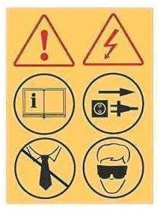

pozor !
pozor ! výstraha elektrické zařízení !

potřebné informace↔návod před údržbou; opravou k použití stroje VŽDY ! ODPOJIT ! od sítě

upnout volné části oděvu užívat ochranné brýle.



používat ochranu sluchu.

3 Záruka

Záruční doba a záruční podmínky jsou uvedeny v záručním listě. Práce a činnosti zde neuvedené vyžadují písemný souhlas výrobce dlabačky.

Ke každému stroji a k příslušenství stroje je přiložen záruční list. Pro možnost uplatnění garančního nároku a v zájmu bezpečnosti výrobku je zapotřebí, abyste záruční list vyplnili ihned při koupi stroje. Pokud stroj nebude řádně nainstalován, může dojít k jeho poškození nebo k úrazu, za nějž v takovém případě nepřebíráme odpovědnost. V případě uplatnění záručního nároku se obracejte přímo na výrobce.

Po uplynutí záruční doby můžete nechat provádět opravy jakoukoli odbornou firmou.

4 Manipulace se strojem a instalace

Sestavte a namontujte dlabačku dle schematu níže :

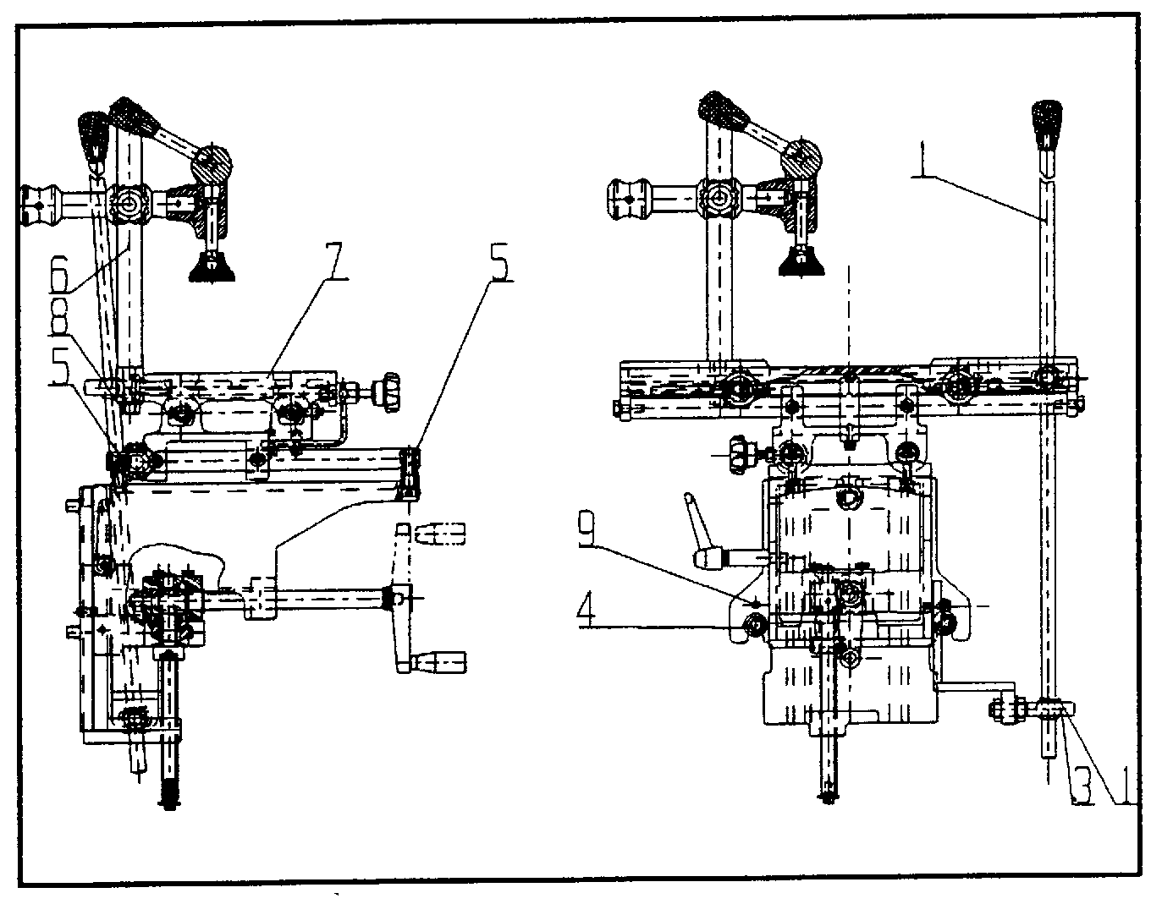

1 zvedací páka
3 kulové ložisko
4 podložka
5 doraz na délku dlabu
6 smontovaný excentrický upínač
7 stůl
8 matice s podložkou
9 odtlačovací šrouby.

5 Bezpečnostní upozornění

Nedodržení následujících bezpečnostních pokynů znamená nebezpečí úrazu jak pro Vás, tak pro ostatní osoby.

- Tento stroj je konstruován tak, aby byla zaručena maximální bezpečnost za současně optimálního výkonu. Bezpečnost však do značné míry závisí především na Vás samotných.
- Při používání jakéhokoli druhu obráběcího stroje existují jistá rizika, která je nutno mít neustále na zřeteli.
- Při přípravě jakékoli práce postupujte s maximální opatrností.
- Před uvedením stroje do provozu pročtěte pozorně tento provozní návod.
- Práci zahajte až po nastavení veškerých bezpečnostních prvků do aktivní polohy a prověření jejich funkce. Pokud by při určitých speciálních pracech nepostačovalo standartní bezpečnostní zařízení, vyrobte si pro tento druh práce speciální bezpečnostní pomůcku.
- Před zahájením čištění a dříve než odstraníte bezpečnostní prvky, je třeba, aby stroj byl zcela zastaven.
- Přesvědčte se, zda je kovové zakrytování elektromotorů stroje napojeno na měděný kabel k tomu účelu určený a zda je řádně provedeno uzemnění.
- Při vypínání stroje za účelem seřízení nebo demontáže některého dílu stroje přepněte hlavní spínač na nulu a odpojte stroj od sítě vytažením zástrčky.
- Všeobecná čistota stroje, pracovního stolu a okolní podlahy je důležitým předpokladem bezpečnosti. V kapitole 6. a 7. jsou uvedena důležitá opatření pro požadovanou údržbu stroje.
- Zkušenosti ukazují, že příčinou úrazů bývají různé osobní předměty, jako např. Prstýnky, hodinky, náramky apod. Proto je před zahájením práce sundejte, rukávy zapněte, odstraňte kravatu, která může být různými částmi pracujícího stroje zachycena. Vlasy sepněte, aby volně nevlály, a noste vhodnou obuv, doporučovanou nebo předepisovanou pracovně bezpečnostními předpisy všech zemí.
- Používejte vždy ochranné brýle nebo kryt očí.
- Neopracovávejte nikdy příliš malé nebo naopak příliš velké obrobky, u nichž dochází k přetěžování stroje.
- Nikdy nepoužívejte zdeformované nebo prasklé nástroje..
- Nástroje nepoužívejte nikdy při vyšších rychlostech, než doporučuje jejich výrobce
- Přesvědčte se, že všechny rotující nástroje jsou perfektně vyváženy, řádně naostřeny, přizpůsobeny a upnuty.
- Před upnutím nástroje na hřídeli se ujistěte, že jsou dosedací plochy po obou stranách čisté, neporušené a dokonale ploché.
- Stroj nikdy nespouštějte dříve, než budou všechny bezpečnostní kryty nástrojů, řemenů, řetězů atd. v aktivním stavu.
- Šrouby, svorníky nebo svorky u každého nástroje upevňujte předepsaným utahovacím momentem bez překračování běžně používaných hodnot a především bez použití pák nebo úderů na klíč..

5.1. Bezpečnost stroje

Pro práci na stroji s adaptérem platí stejné bezpečnostní podmínky jako pro základní stroj.
Opracovávaný materiál musíte řádně upnout.
Rotační nástroj nemá kryt, proto je nutné vyvarovat se styku s pohybujícím se nástrojem.
Při práci na základním stroji nesmí být upnut žádný nástroj ve vrtací dlabačce a při práci
na vrtací dlabačce musí být zcela zakryt nožový hřídel základního stroje.
6 Provoz a seřízení stroje

6.1. Určení zařízení
Zařízení je určeno pro vrtací a dlabací práce v malosériové výrobě, popř. pro práce v údržbě nebo při polytechnické výchově.
Dlabačka je určena ke strojům: malá srovnáčka + protah KDR 302 ~ KDR 304;
5-operační stroj KDR 502 ~ KDR 503
6.2. Popis zařízení
Hlavní části zařízení, tzn. Stůl, suport a konzola zvedání jsou vyrobeny z litinových odlitků.
Zvedání a spouštění stolu vrtací dlabačky se provádí otáčením ručního kola z čelní strany vrtací dlabačky. Podélný a příčný posuv stolu se ovládá pákou.
K upínání obráběného materiálu slouží excentrický upínač na přestavitelném ramenu. Dlabací nástroj se upíná do speciálního sklíčidla, které se upevňuje našroubováním na konec vřetene.
Zařízení je k základnímu stroji připevněno šrouby.
6.3 Pracovní místo
Pracovní místo obsluhy je stejné jako při tloušťkování, tzn. z té strany stroje, odkud se ovládá stůl tloušťkovací frézky.
6.4 Vytvoření dlabu prvním způsobem
Nejdříve se vyvrtají těsně vedle sebe otvory až na dno dlabu. Pak se příčným pohybem vrtáku rozjedou na požadovaný rozměr. | 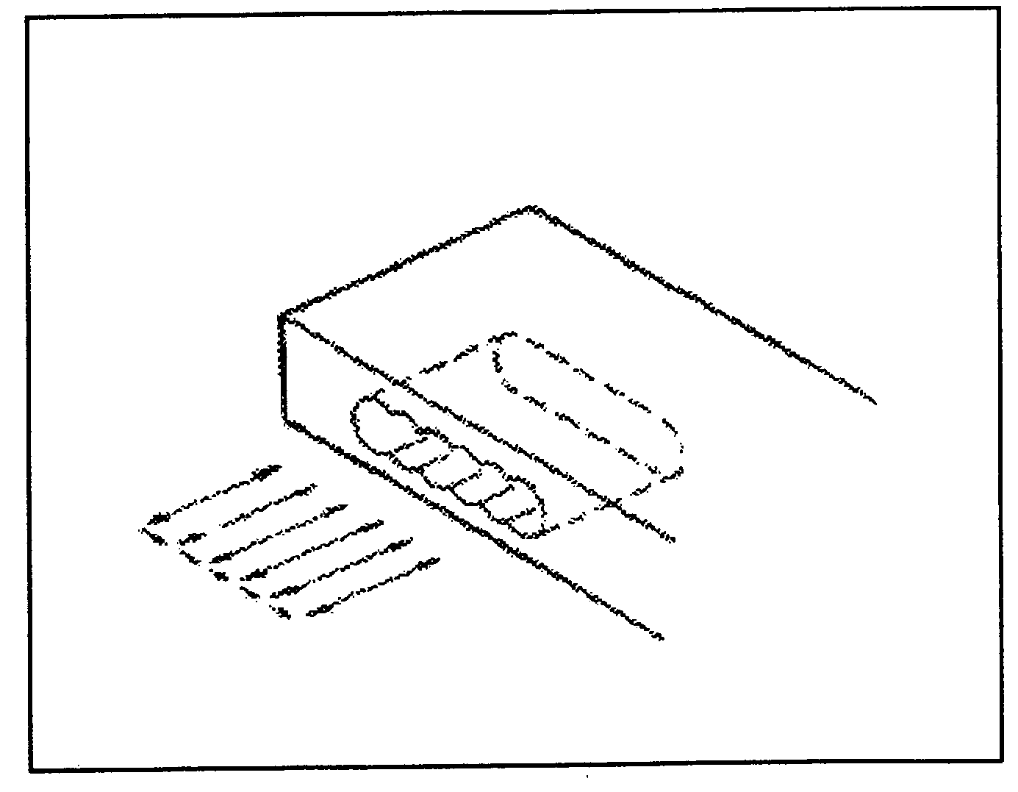
6.5 Vytvoření dlabu druhým způsobem
Dlabací vrták se zapustí pouze několik mili-  Metrů a rozjede na požadovaný rozměr. Takto se opakovaně postupuje až na dno dlabu. | 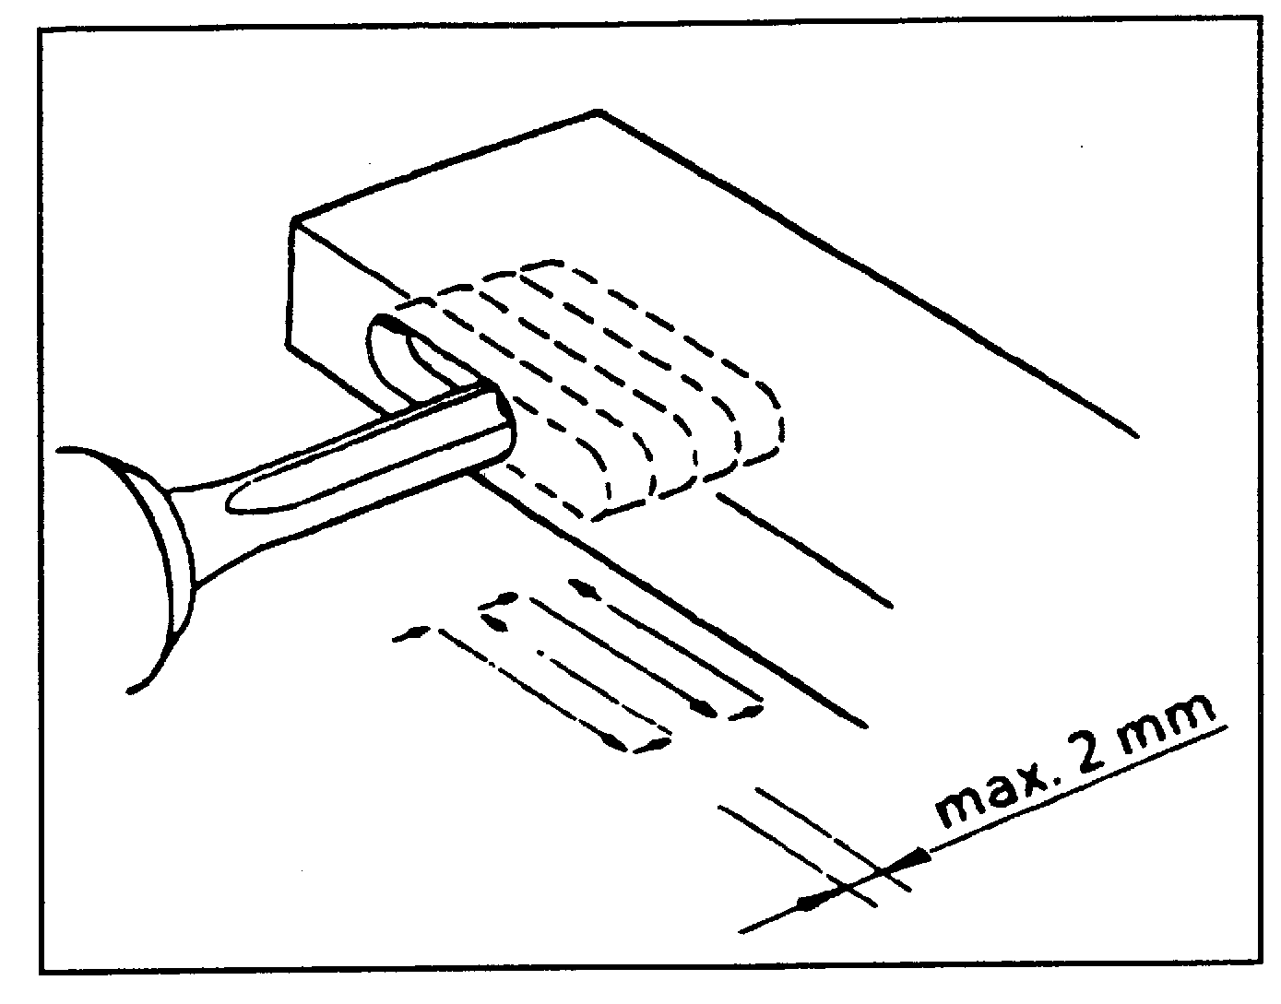
6.6. Vytvoření dlabu třetím způsobem
Za současného pohybu vrtáku do hloubky se provádí i příčný pohyb do stran. To vše opakovaně až do dosažení dna dlabu. | 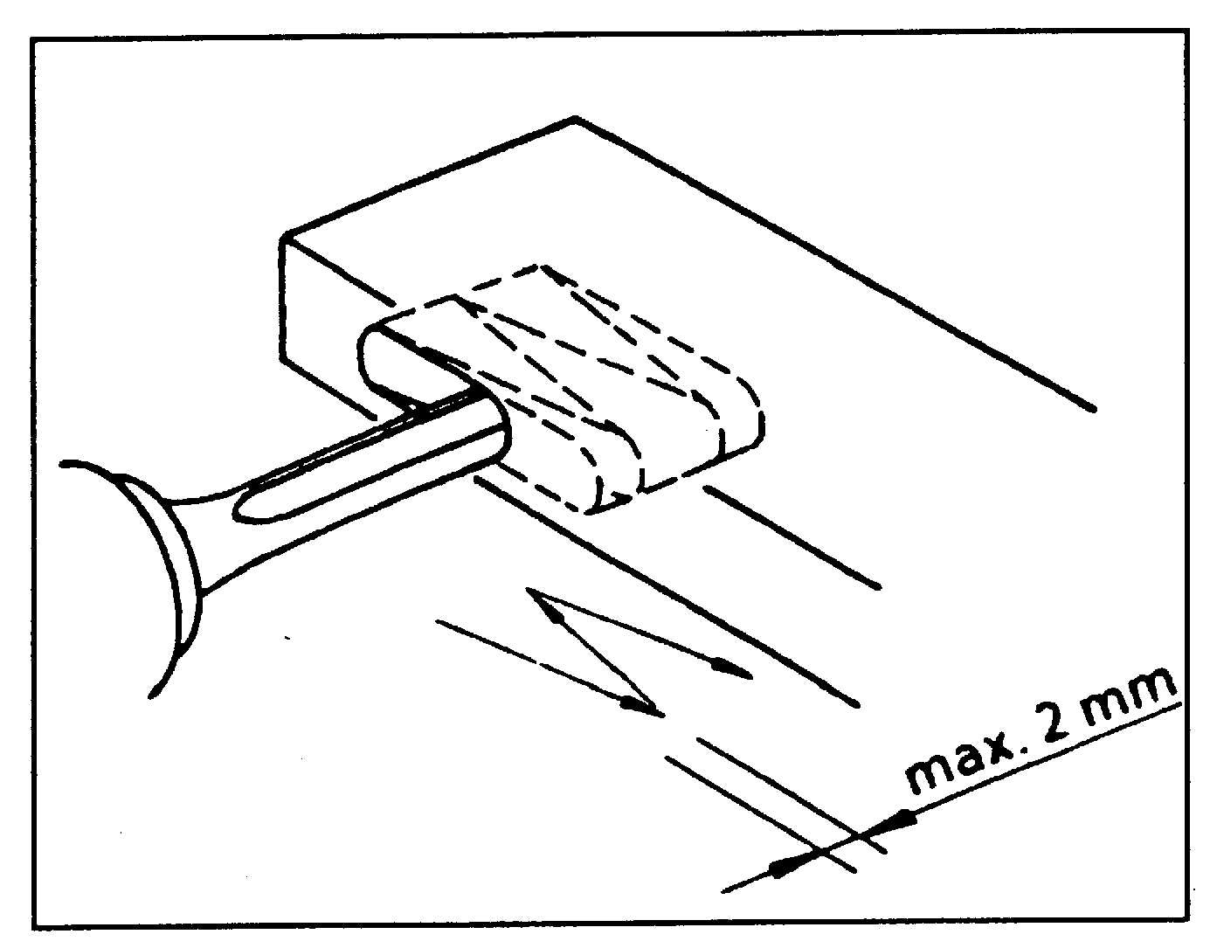

7 Nástroje

Pro toto zařízení jsou vhodné dlabací vrtáky a kuželové záhlubníky s válcovou stopkou z materiálu HSS. Použité sklíčidlo umožňuje upnutí nástrojů se stopkou o průměru 10 a 16 mm. Směr otáčení nástroje viz. Technická data.

Dbejte vždy na to, aby nástroje byly řádně upnuté a naostřené. Zvýšíte tím bezpečnost obsluhy a kvalitu obrobené plochy.

8 Údržba
Zařízení je velmi jednoduché konstrukce, takže nevyžaduje žádnou speciální údržbu.

9 Čištění a mazání

Před zahájením takovéto činnosti je zapotřebí stroj vypnout a vyčkat až se zastaví.
Zařízení je zapotřebí pravidelně čistit a mazat tyče, čepy, závity a ostatní díly, podléhající korozi, vhodným olejem.
Stůl čistěte od pryskyřice vhodným rozpouštědlem - např. terpentýnem nebo petrolejem, popřípadě jinou vhodnou tekutinou.

10 Rozsah dodávky

Vrtací dlabačka KDR 392,
návod k používání dlabačky.

11 Technická data

Rozměry stolu | 370 × 160 mm
podélný zdvih | 90 mm
příčný zdvih | 145 mm
Výškový zdvih | 90 mm
upínání nástroje | sklíčidlem
směr otáčení nástroje - dle typu stroje | doleva
upínací průměr | 10 a 16 mm
hmotnost | 20 kg.

12 Náhradní díly

Náhradní díly dodává a servis provádí prodejce dlabačky. Při objednávání náhradních dílů nebo při žádostech o opravu vždy uvádějte výrobní číslo a rok výroby stroje, s kterým je vrtací dlabačka dodána a provozována.

